Всероссийский конкурс
«Педагогические секреты»

Арсеньева Дарья Юрьевна
учитель музыки
ГБОУ Гимназия № 293 Красносельского района

«Музыка – целитель здоровья»

Санкт-Петербург
2022

Меня зовут Арсеньева Дарья Юрьевна. Третий год я работаю учителем музыки в гимназии №293 Красносельского района города Санкт-Петербург.
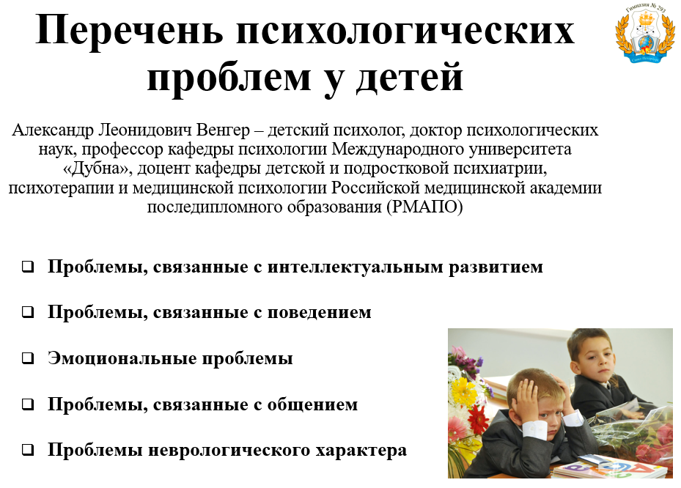
Перед любым общеобразовательным учреждением стоит важная задача – создание условий для максимального сохранения здоровья учащихся. Сегодня и педагоги, и родители сталкиваются с возникновением проблем психологического характера у детей. Эти проблемы влекут за собой негативные последствия как в процессе получения детьми знаний, так и в их жизни в целом. Также актуальной стала тема обеспечения эмоционального комфорта учащихся, помощи школьникам в социальной адаптации.
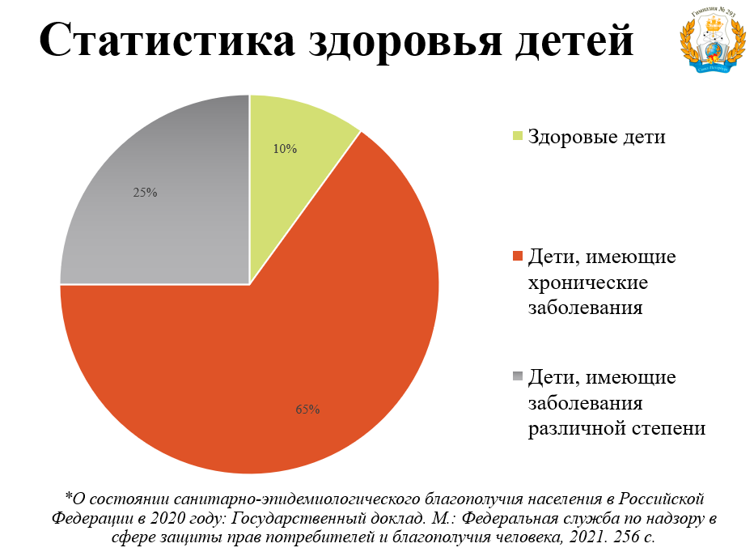
Федеральная служба по надзору в сфере защиты прав потребителей и благополучия человека отмечает (от 13 сентября): «За последние десять лет частота нарушений здоровья детей увеличилась в полтора раза, а хронических болезней — в два раза. Также отмечается значительное снижение числа абсолютно здоровых детей».
В свою очередь музыкальную терапию можно считать эффективным методом коррекции детских расстройств психологического характера. Возможности музыкальной терапии довольно широки. Многочисленные факты в истории человечества с древнейших времен и по сей день свидетельствуют об успешном использовании музыкального искусства в формате терапии. Существует большое количество музыкотерапевтических методик, в основе которых лежит целостное непосредственное использование музыки в качестве ведущего средства воздействия на организм человека. Музыкальное искусство способно погрузить ребенка в его внутренний мир, раскрепощая в проявлении чувств и эмоций.
Предлагаю внедрить музыкальную терапию в качестве метода помощи учащимся общеобразовательных учреждений в борьбе с проблемами, связанными с интеллектуальным развитием, поведением, эмоциональными проблемами, проблемами с коммуникацией, проблемами неврологического характера.
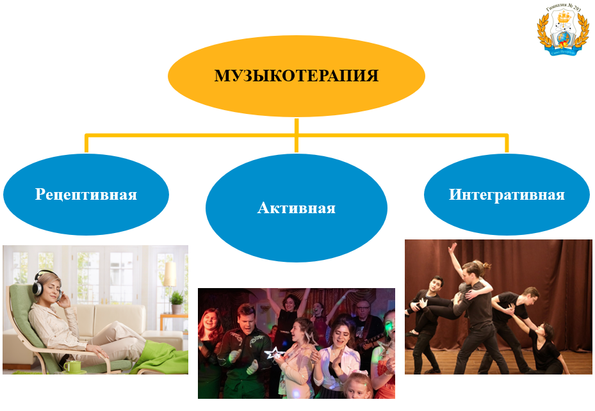
В рамках своей работы я использую следующие методы музыкотерапии:
- рецептивные
- активные
- интегративные
Особенностью рецептивной, то есть пассивной музыкотерапии, является расслабленное состояние человека, который занимает позицию слушателя. В процессе сеанса музыкальной терапии он не принимает активного участия. Суть
заключается в прослушивании произведений классической музыки, отвечающих психоэмоциональному состоянию участника процесса.
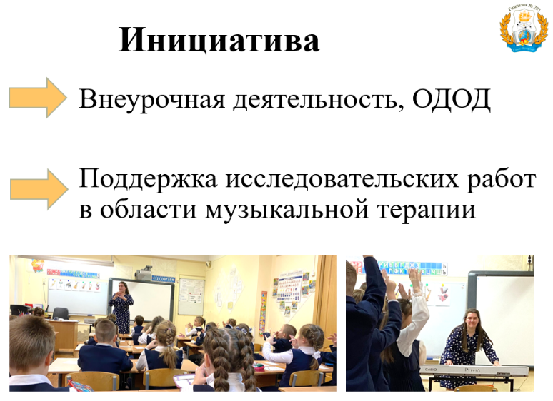
К активным методам музыкотерапии можно отнести непосредственную работу с музыкальными инструментами (свирель, фортепиано, барабан, ложки, бубен), вокалотерапию (пение). Одним из значительных преимуществ метода вокалотерипии является сочетание внимания каждого участника к своему организму (гортань, шейная мускулатура, диафрагма) с групповой работой. В начале терапии большее количество упражнений и практик направлено на основные музыкальные моменты, например, на работу дыхания, воспроизведение звука с закрытым ртом и т.д. Каждый участник вокалотерапии включен в процесс. Учащиеся должны испытывать чувства спокойствия, полного растворения в общей массе, тем самым создаются предпосылки к преодолению расстройств коммуникации, утверждению собственных эмоций и чувств, здоровому переживанию физических ощущений. Тем не менее пение по методике вокалотерапии ни в коей мере не исключает и творческих, эстетических факторов.
Интегративные методы музыкотерапии довольно разнообразны в связи с тем, что музыка взаимодействует с различными видами искусств. В качестве примера можно привести рисование под музыку, музыкально-подвижные игры, пластическую драматизацию, написание стихов, пантомиму и многие другие творческие формы работы.
Данная инициатива может быть реализована на уровне внеурочной деятельности или в отделении дополнительного образования

